实验四十五 验证热胀冷缩

实验器材
朗威力传感器 ×2（LW-F801）、热胀冷缩实验器（LW-6326）、计算机。

实验装置
如图 45 – 1。
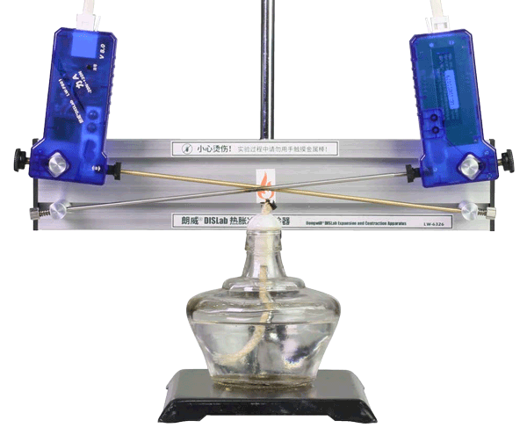
图 45 – 1 热胀冷缩实验装置

实验操作（通用软件）
1．将两只力传感器分别接入数据采集器，并将数据采集器接入计算机，打开 8.0 通用软件，单击“组合曲线”，添加两条“F – t”图线，并对传感器进行调零；
2．在实验开始前使金属棒处于不受力状态进行调零，旋转手拧螺钉使力传感器受力，再反向旋转手拧螺丝，使力传感器测得的数值调节到 − 0.05 ~ 0.00 N；
3．在使用酒精灯的火焰（使用内焰）对金属棒交叉位置加热，观察力传感器数值变化，待数值显示为 – 15 N 左右时停止加热，金属棒冷却到室温后停止记录，得到“F – t”图线（图 45 – 2）。
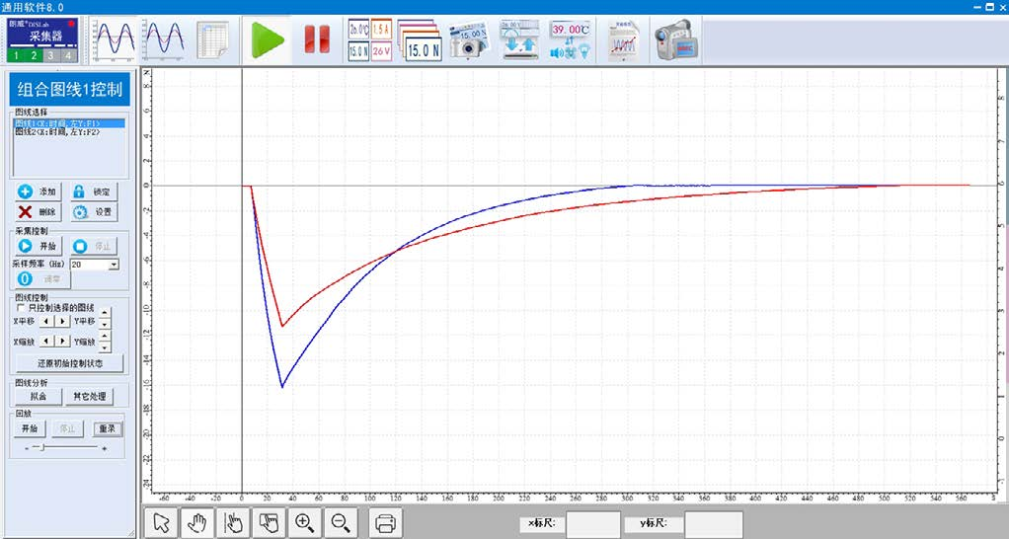
图 45 – 2 通用软件 金属丝张力变化实验曲线
视频地址：http://llongwill.qybee.com/lecture/14618。

